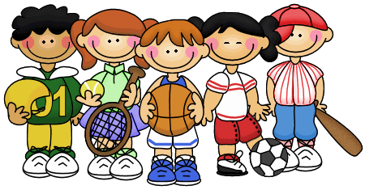
Ребенок и спорт.
Чтобы спорт помогал Вам в жизни преодолеть массу преград, нужно чтобы спорт стал одной из положительных привычек Вашего организма. Как этого добиться? Привычки формируются с раннего детства, закрепляются и потом сопровождают нас всю нашу жизнь и наша задача, добиться такого результата по жизни, чтоб этих здоровых положительных привычек было намного больше, чем вредных. Своим примером, то есть правильным образом жизни, мы формируем у ребенка первый положительный навык. Думайте всегда что за Вами наблюдают и копируют Ваше поведение. Также нужно знать, что каждый человек индивидуален и подход к каждому должен быть особый.
С детства нужно наблюдать за психикой подрастающего поколения и, если нужно, направлять правильно, по науке, в сторону гармоничного развития. Немаловажную роль играет и нравственное здоровье человека, которому нужно уделять большое значение. Вы знаете, что здоровый образ жизни — это не мода, это стиль жизни, который нужно не забывать и совершенствовать долгие годы. Человек здоровья добивается не для кого то а стремиться быть здоровым прежде всего для себя и если он вовремя это поймет, то доживет до глубокой и счастливой старости. Особое внимание нужно уделять правильному питанию, правильному общению с окружающими, то есть нужно общаться дружелюбно, также нужно бережно относиться к окружающей среде и она Вам отплатит добром. Еще одна жизненно важная догма, движение не только физическое, а стремление ввысь к преодолению трудностей это одна из важнейших и полезных жизненных привычек. Не забывайте об этом и примите себе это правило на вооружение.
